**Робота з двійковою системою числення**

1. Згенерувати в рандомайзері десяткове число x від 20 до 99

X = 20

1. Згенерувати в рандомайзері десяткове число y від 20 до 99

Y= 42

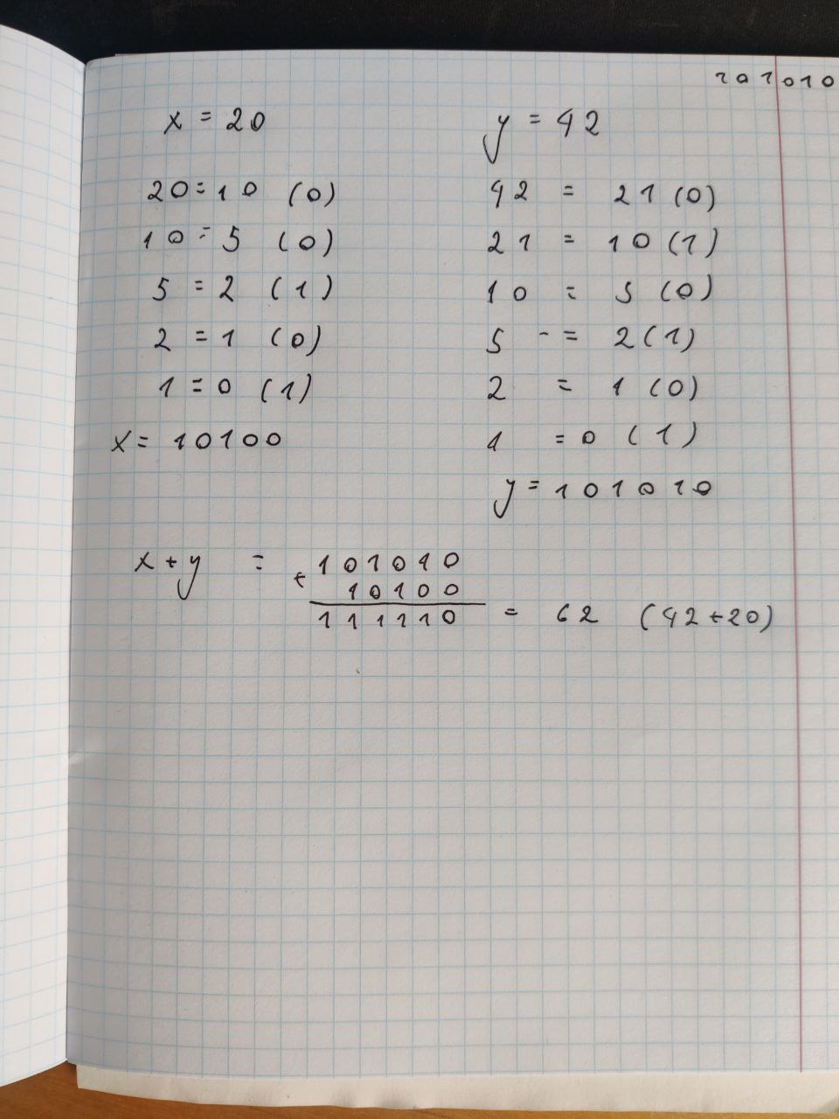

**Відповідь**: 111110 (62)